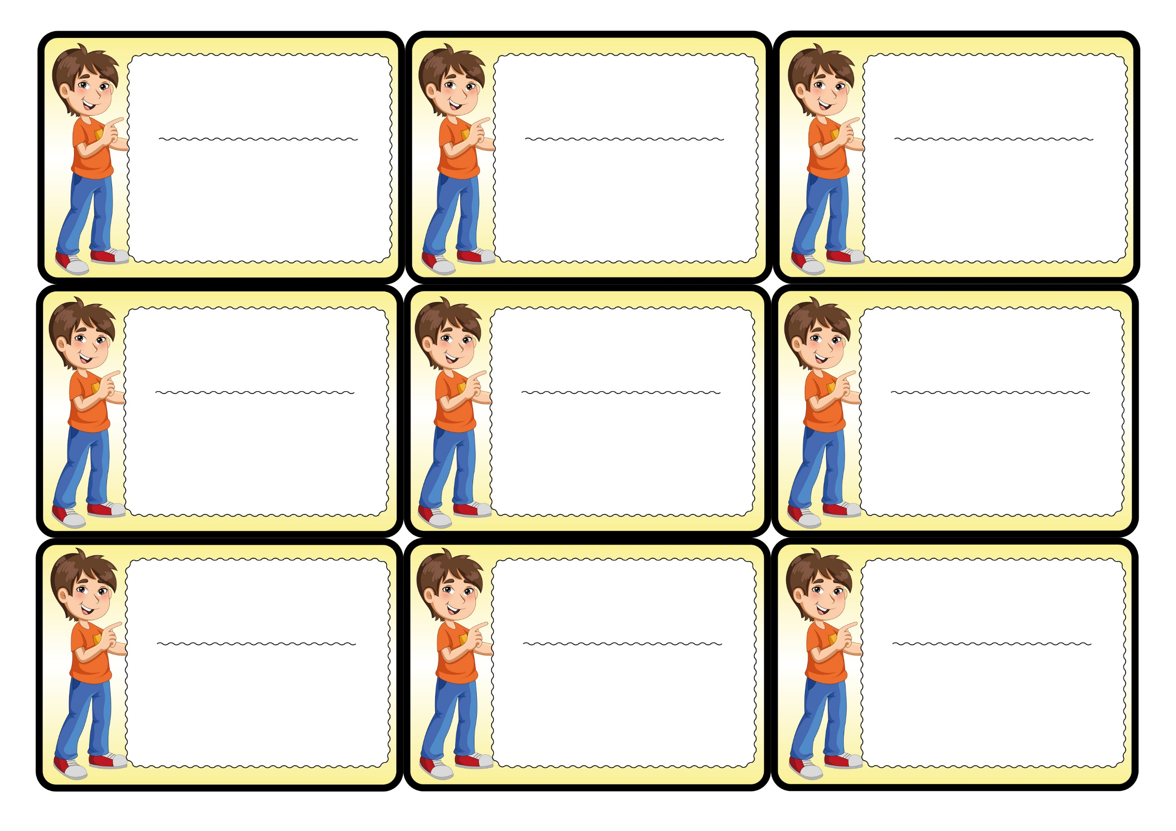
1-A
1-A
1-A
İSİM
SOYİSİM
İSİM
SOYİSİM
İSİM
SOYİSİM
1-A
1-A
1-A
İSİM
SOYİSİM
İSİM
SOYİSİM
İSİM
SOYİSİM
İSİM
SOYİSİM
İSİM
SOYİSİM
İSİM
SOYİSİM
1-A
1-A
1-A
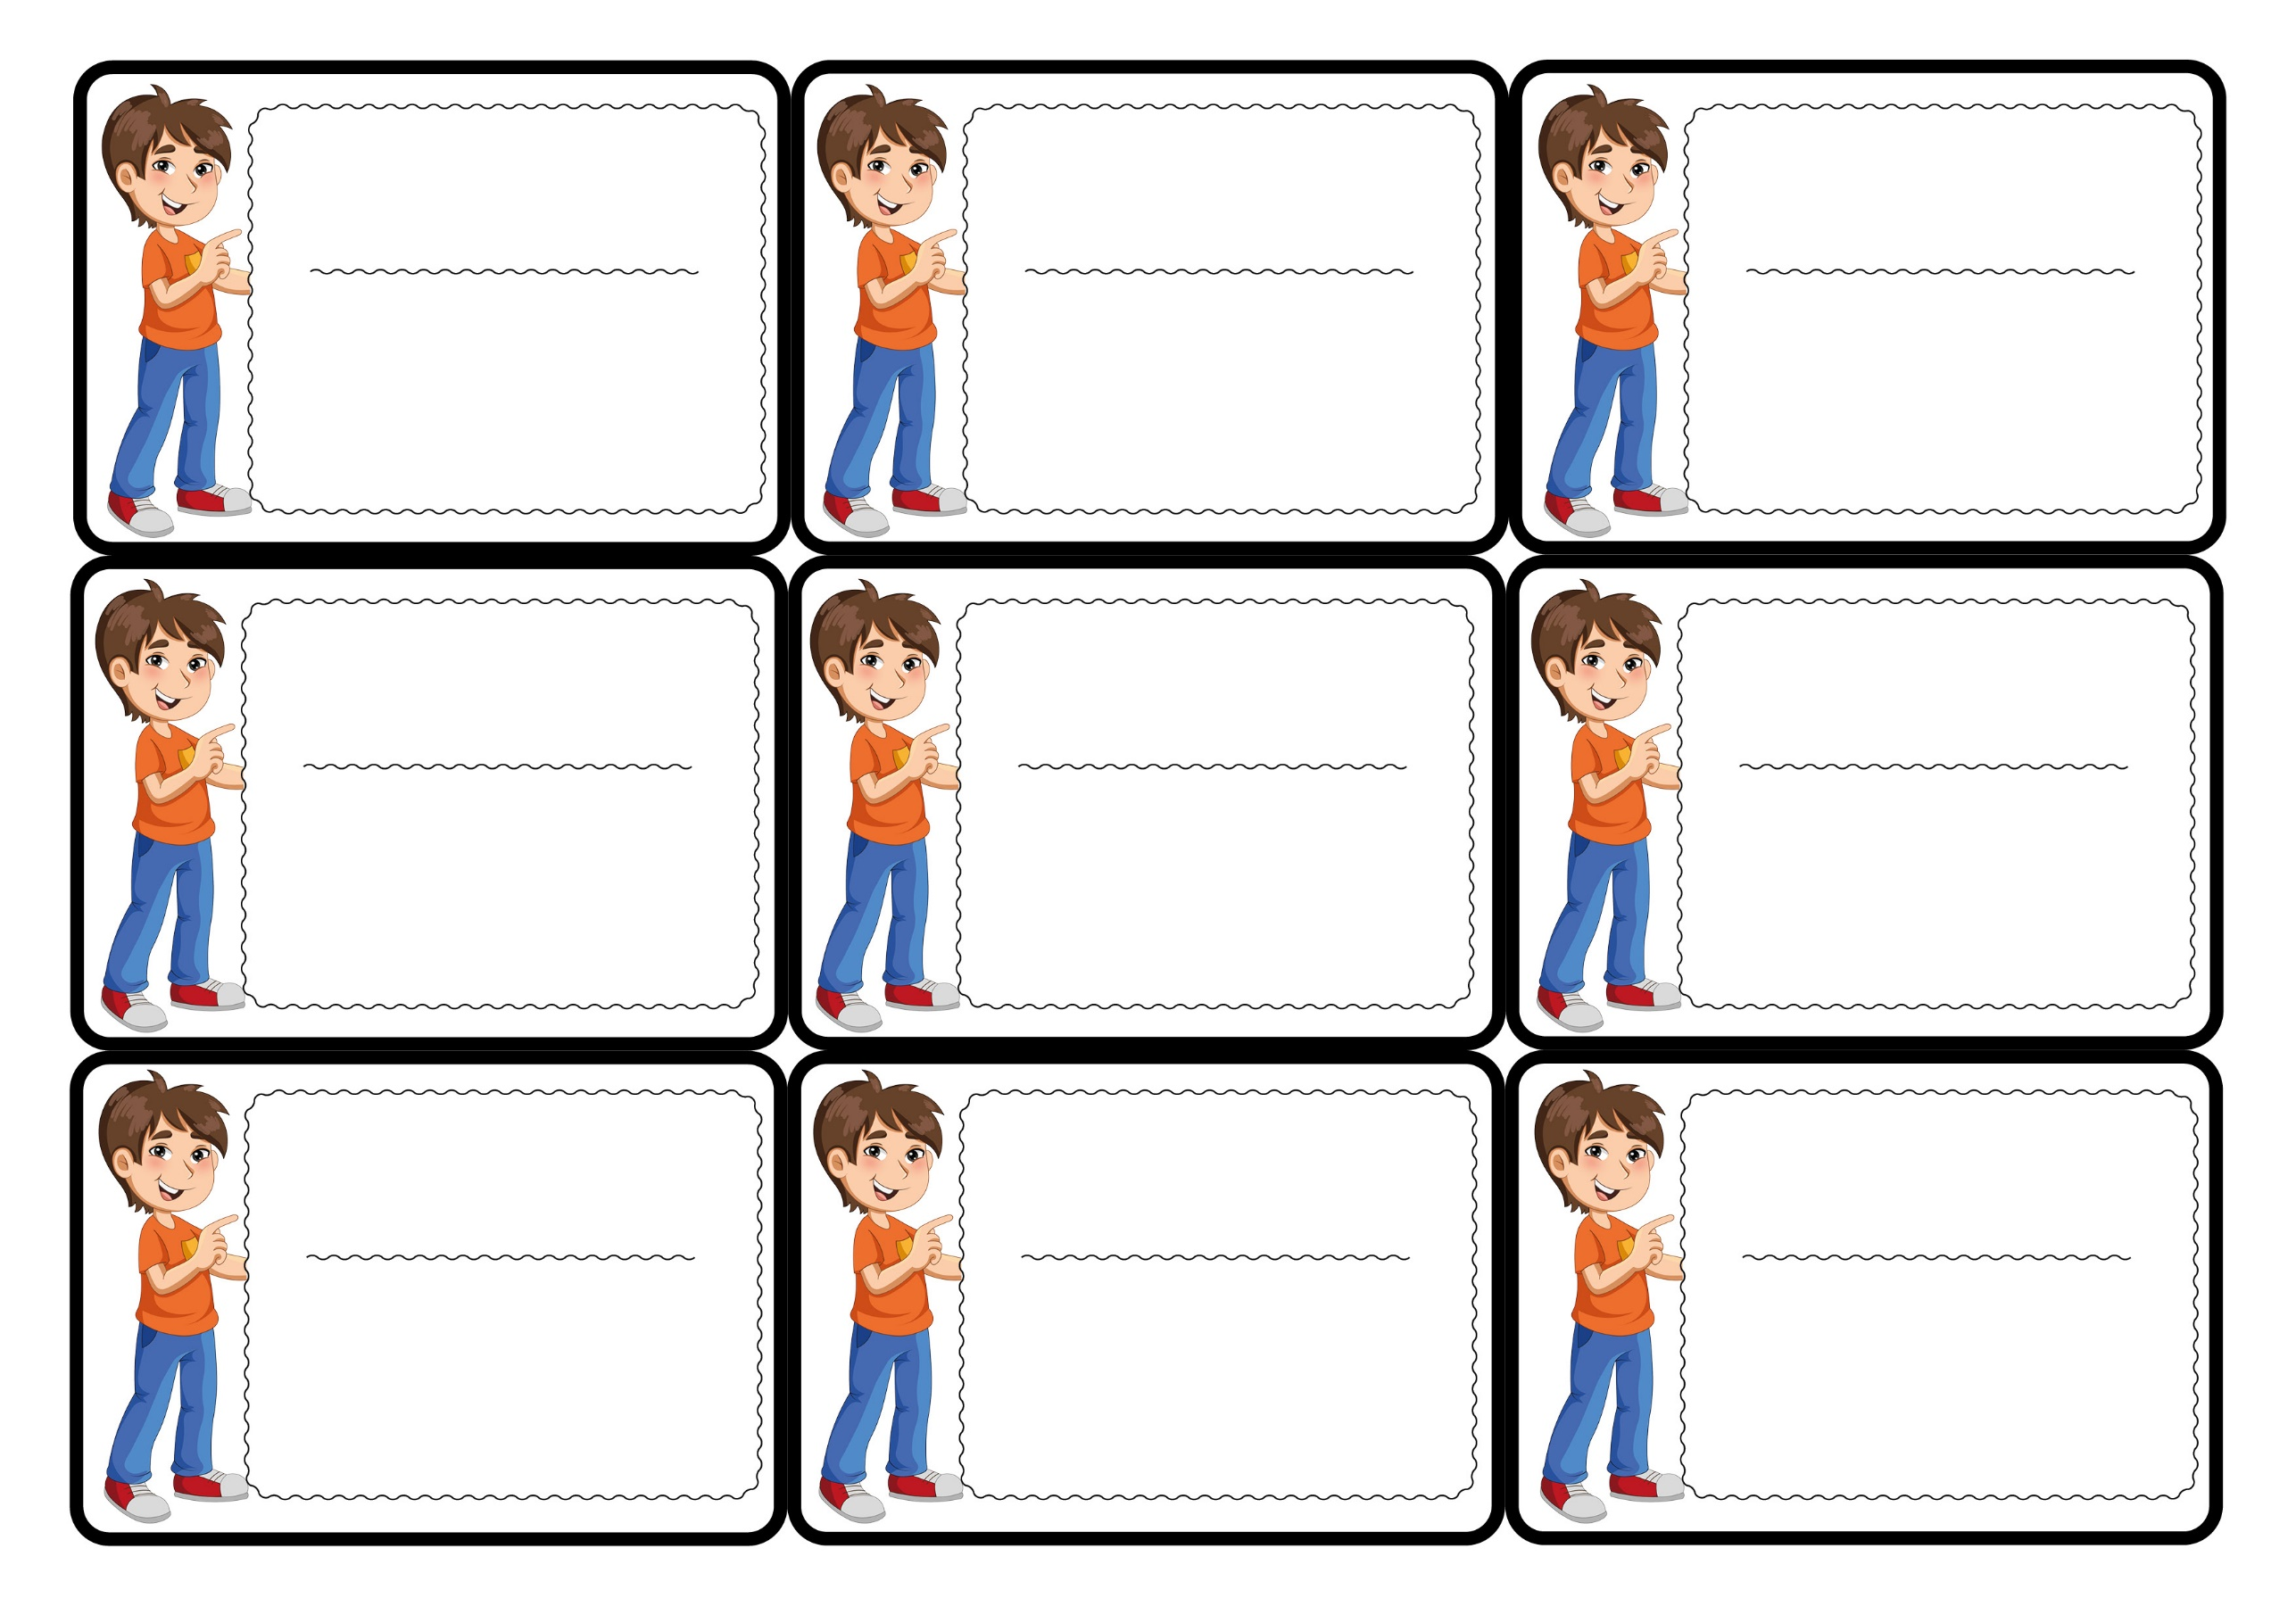
1-A
1-A
1-A
İSİM
SOYİSİM
İSİM
SOYİSİM
İSİM
SOYİSİM
1-A
1-A
1-A
İSİM
SOYİSİM
İSİM
SOYİSİM
İSİM
SOYİSİM
1-A
1-A
1-A
İSİM
SOYİSİM
İSİM
SOYİSİM
İSİM
SOYİSİM
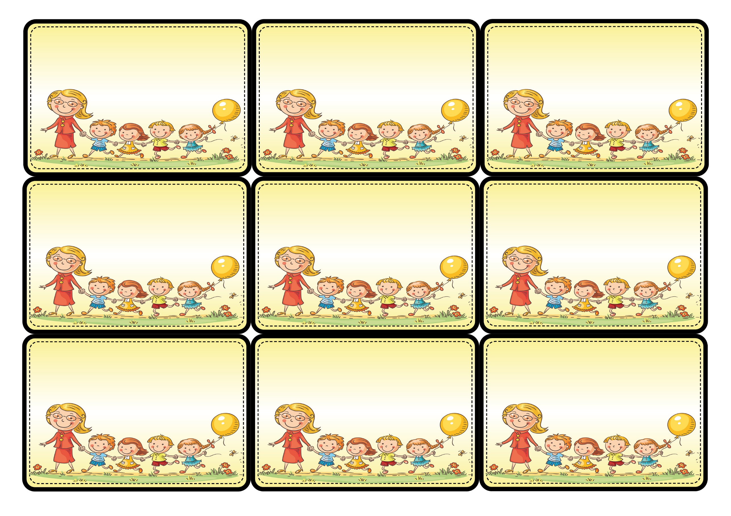
İSİM
SOYİSİM
İSİM
SOYİSİM
İSİM
SOYİSİM
İSİM
SOYİSİM
İSİM
SOYİSİM
İSİM
SOYİSİM
İSİM
SOYİSİM
İSİM
SOYİSİM
İSİM
SOYİSİM
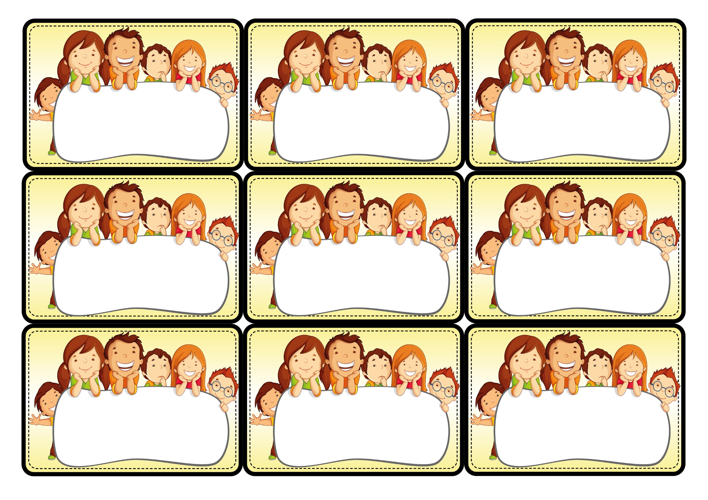
İSİM
SOYİSİM
İSİM
SOYİSİM
İSİM
SOYİSİM
İSİM
SOYİSİM
İSİM
SOYİSİM
İSİM
SOYİSİM
İSİM
SOYİSİM
İSİM
SOYİSİM
İSİM
SOYİSİM
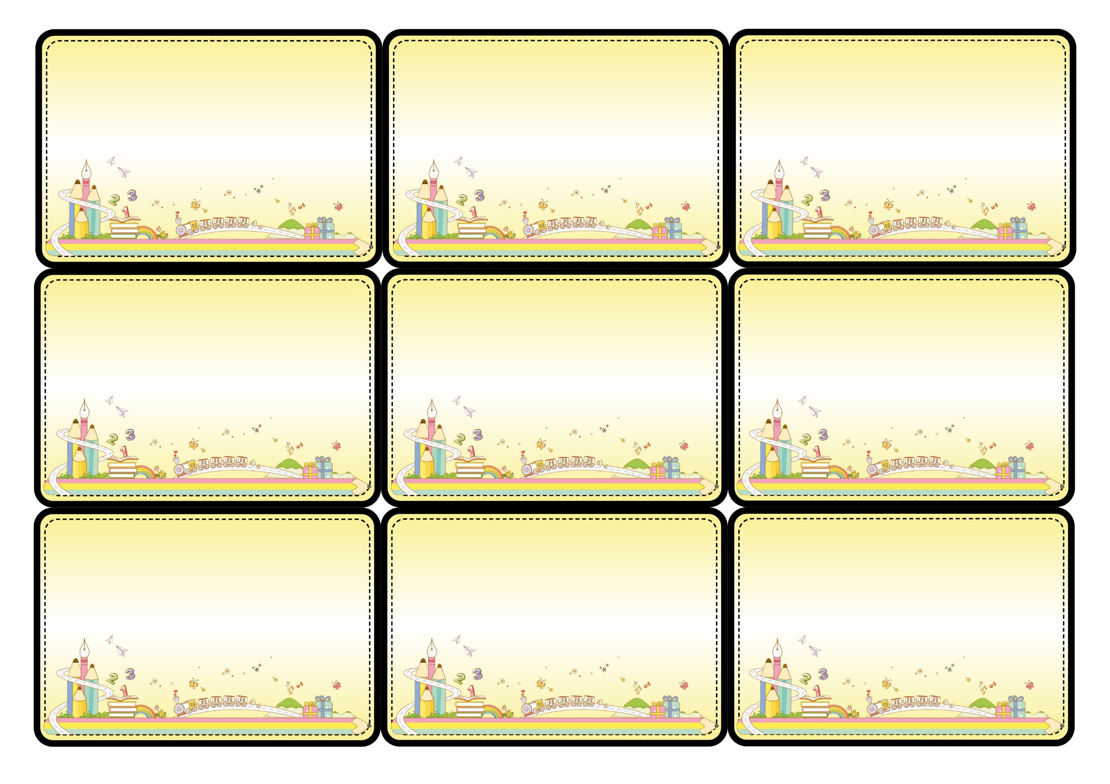
İSİM
SOYİSİM
İSİM
SOYİSİM
İSİM
SOYİSİM
İSİM
SOYİSİM
İSİM
SOYİSİM
İSİM
SOYİSİM
İSİM
SOYİSİM
İSİM
SOYİSİM
İSİM
SOYİSİM
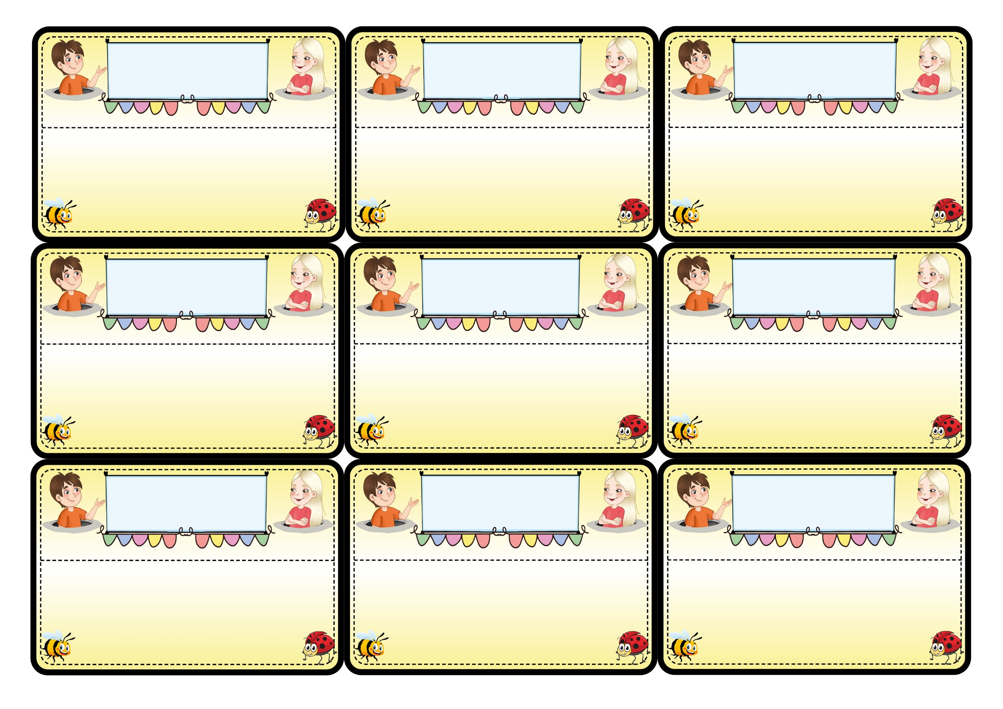
İSİM
SOYİSİM
İSİM
SOYİSİM
İSİM
SOYİSİM
İSİM
SOYİSİM
İSİM
SOYİSİM
İSİM
SOYİSİM
İSİM
SOYİSİM
İSİM
SOYİSİM
İSİM
SOYİSİM
1-A
1-A
1-A
1-A
1-A
1-A
1-A
1-A
1-A
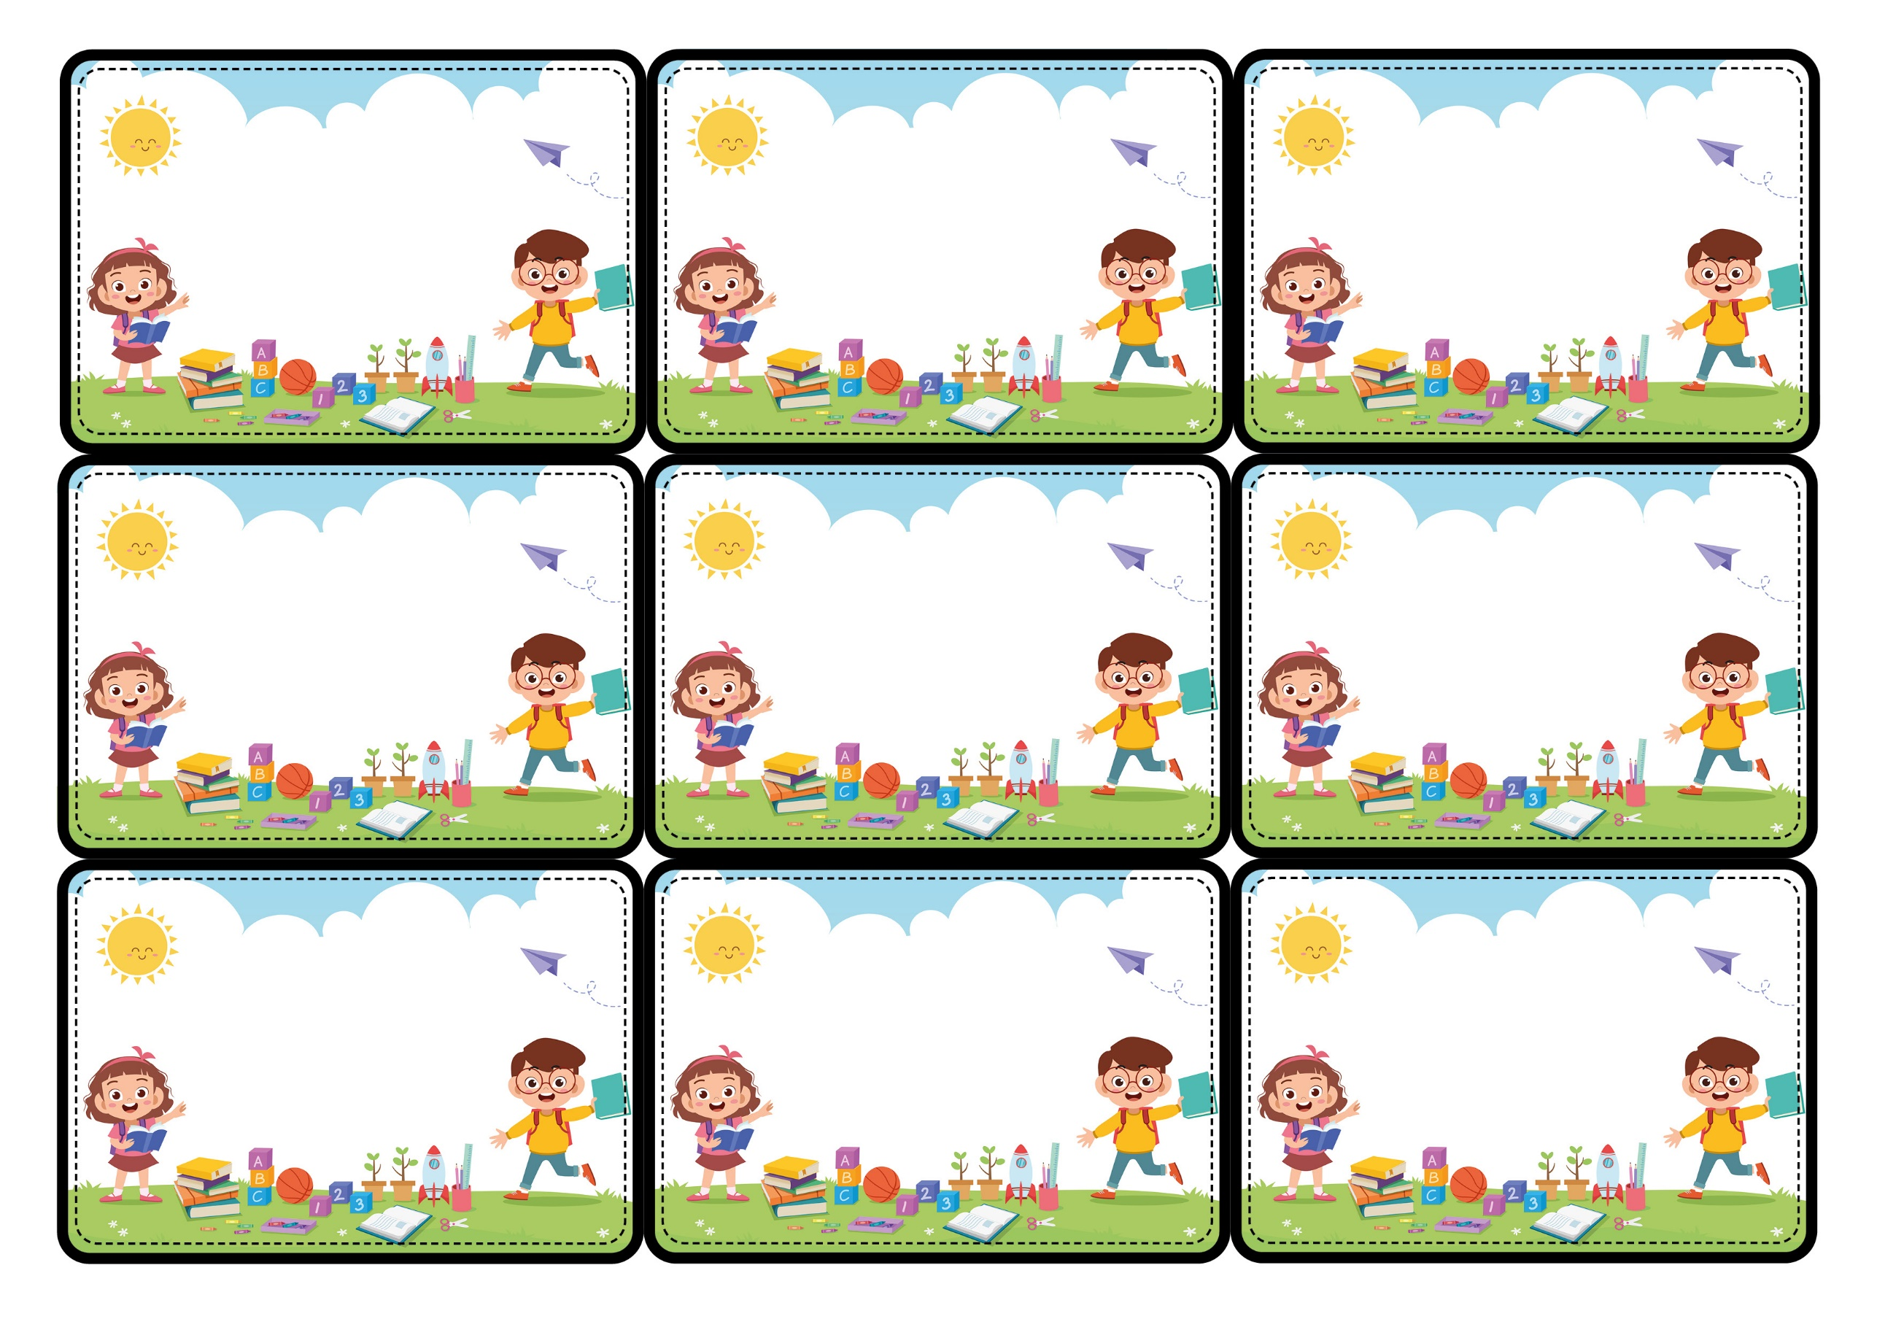
İSİM
SOYİSİM
İSİM
SOYİSİM
İSİM
SOYİSİM
İSİM
SOYİSİM
İSİM
SOYİSİM
İSİM
SOYİSİM
İSİM
SOYİSİM
İSİM
SOYİSİM
İSİM
SOYİSİM
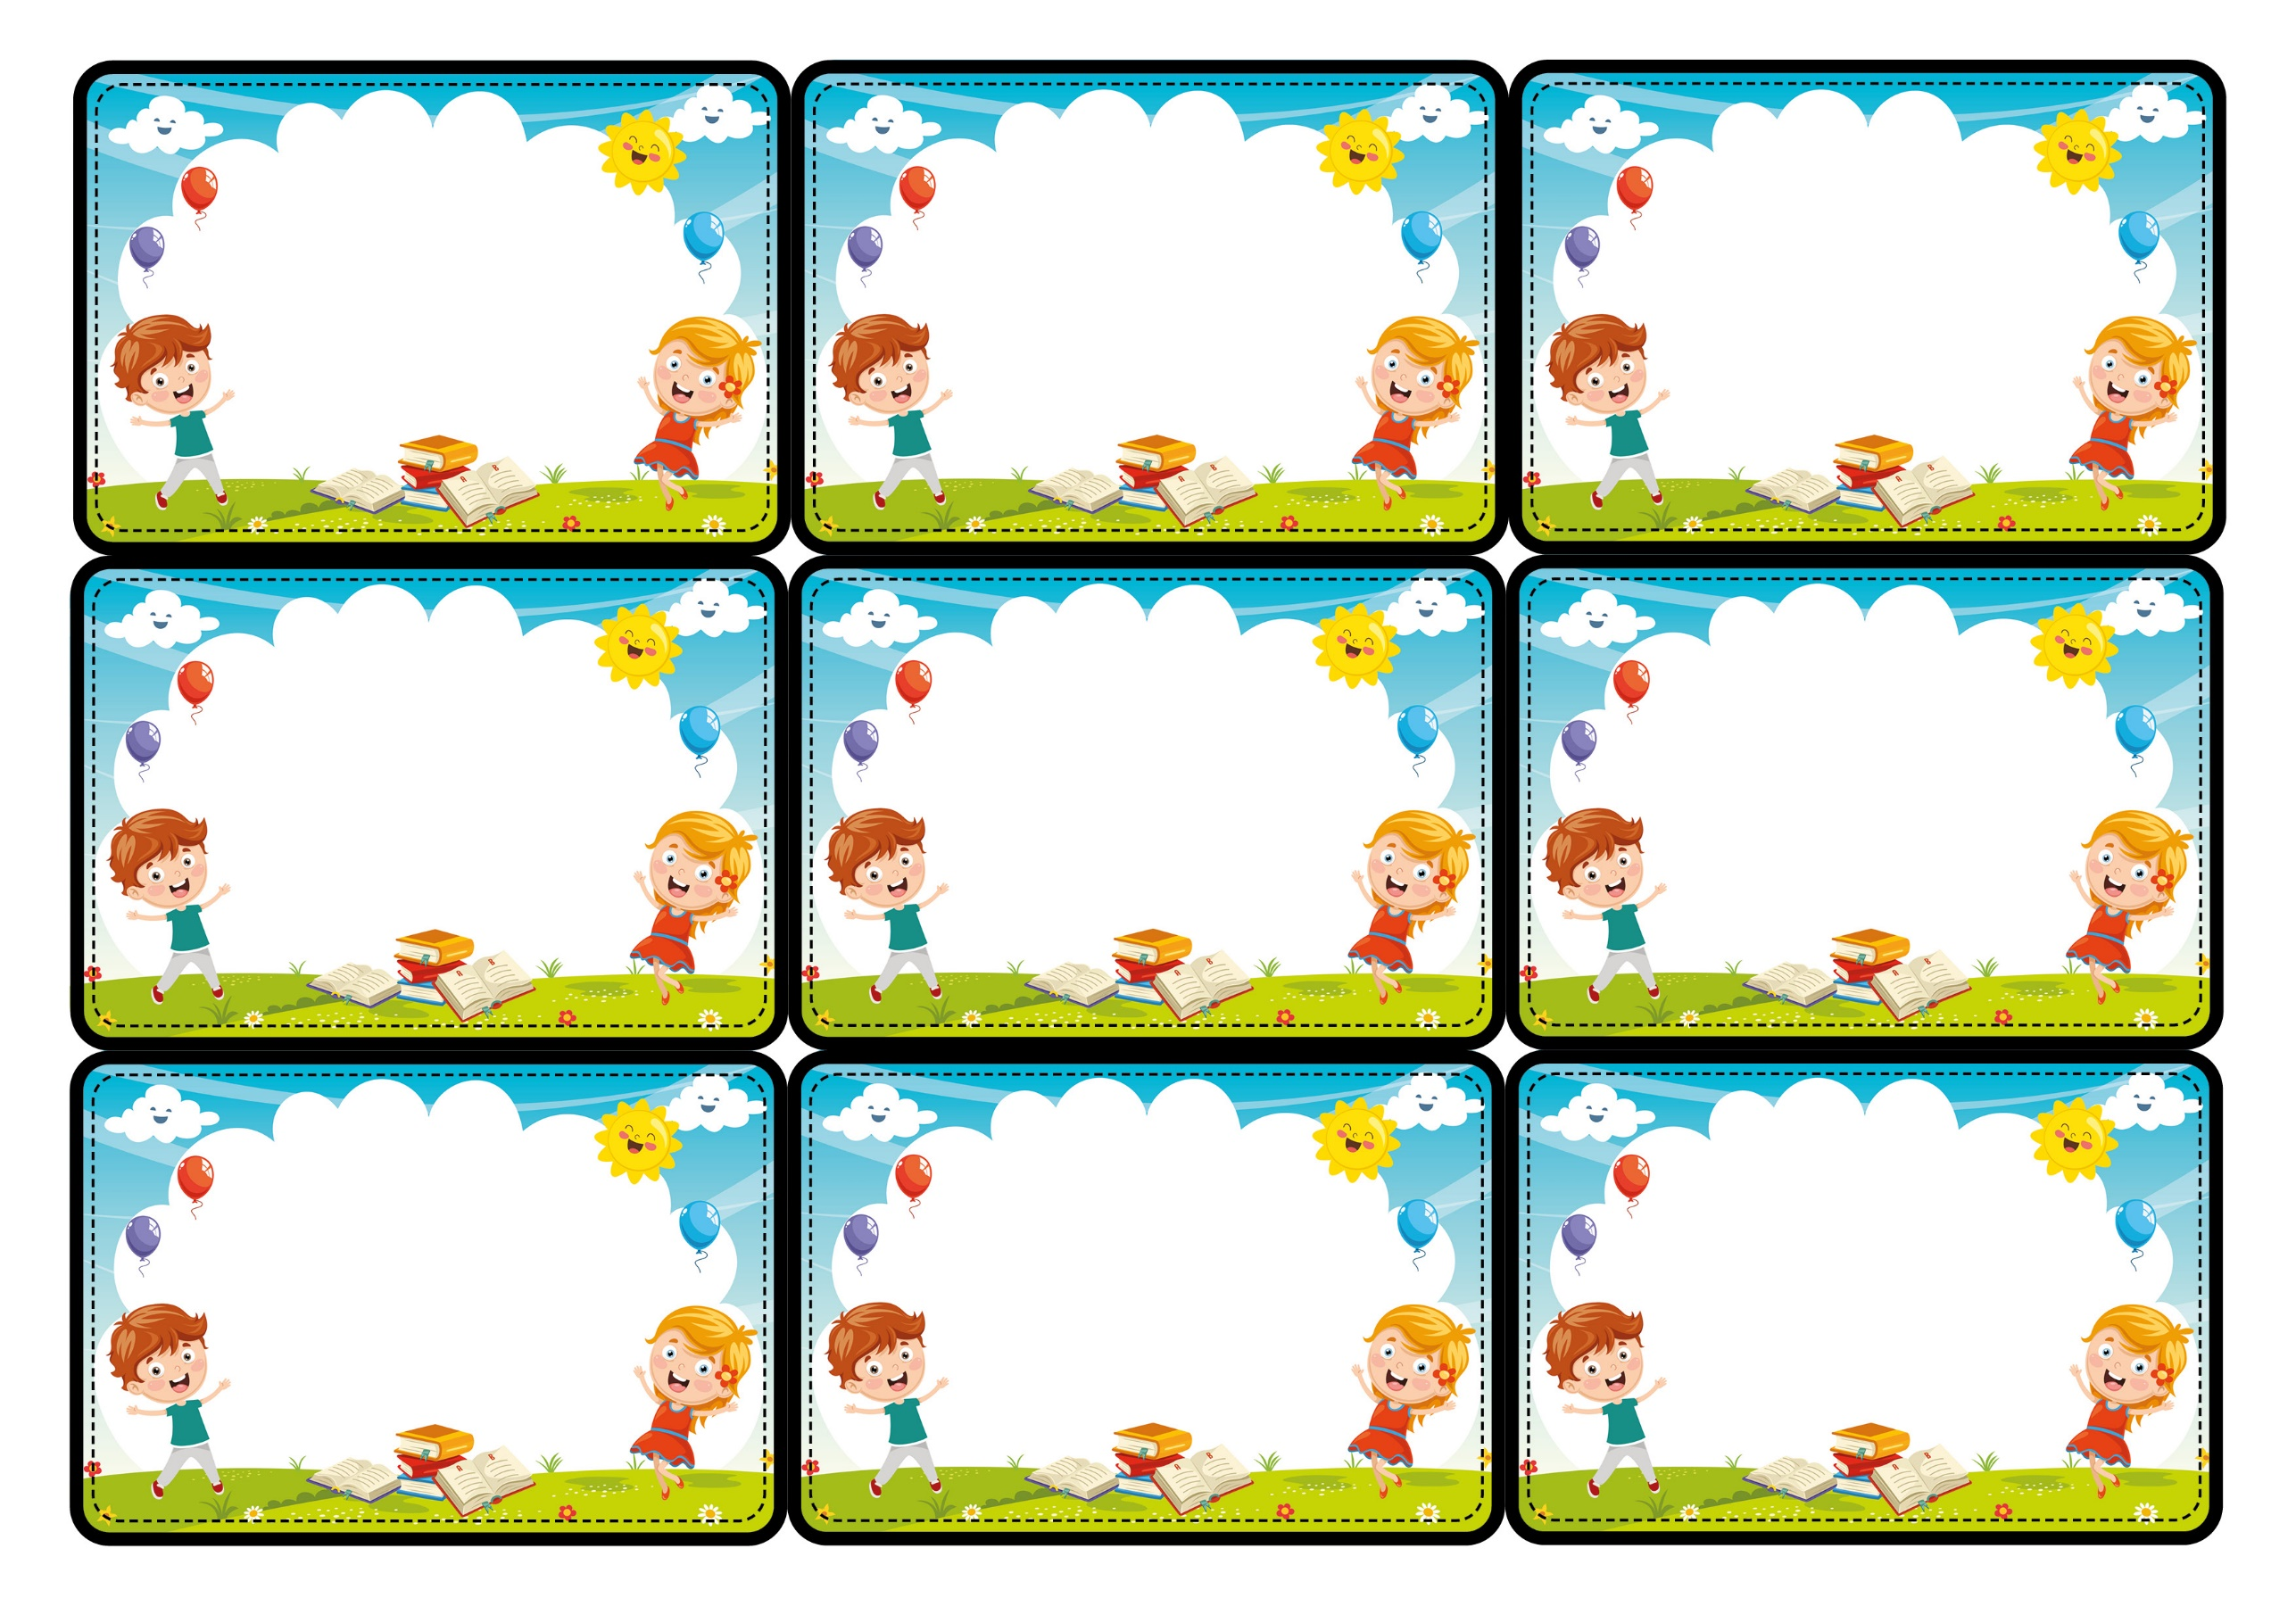
İSİM
SOYİSİM
İSİM
SOYİSİM
İSİM
SOYİSİM
İSİM
SOYİSİM
İSİM
SOYİSİM
İSİM
SOYİSİM
İSİM
SOYİSİM
İSİM
SOYİSİM
İSİM
SOYİSİM

